Список изменений Paragraf_3.18.12.14
- Исправлена ошибка при формировании отчета "Дни рождения сотрудников". Проблема возникала при наличии сотрудников, родившихся 29.02.
- В приложении СМИР теперь указана версия DG, которая используется в ОУ.
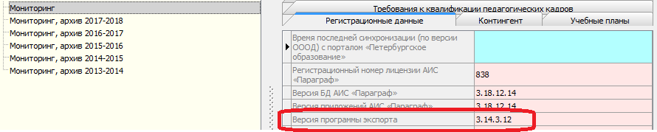
- Исправлено недоразумение, позволяющее формировать справку об обучении для выбывших учащихся. Отчет "Справка об обучении в ОООД" теперь доступен только для учащихся из учебных коллективов.
- Устранена проблема с отображением КЖ для экстернатников.
- Исправлена ошибка при удалении занятия из журнала ДО, которая возникала в случае, когда на одну дату добавлено два занятия (491 школа).
- Исправлена ошибка при подсчете учащихся потока в УМК (265 школа).
- Устранена проблема при учете ставок по должности "Преподаватель организатор основ безопасности жизнедеятельности", которая не позволяла принять нового сотрудника на эту должность.
- Исправлена ошибка в журнале ГПД. При выбытии ученика из школы он удалялся из самой группы ГПД, но оставался в журнале, т.к. в реестр движений не добавлялась запись о выбытии (298 школа).
- В приложении «Школьные карты» добавлен поиск по картам.
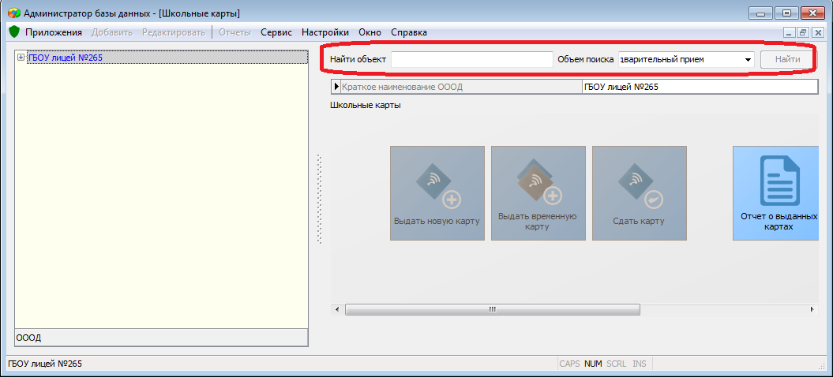
- Устранено дублирование записей в отчете «Временно свободные ставки», в случае если сотрудник побывал в длительном отпуске неоднократно, а затем был принят на временно свободную ставку (408 школа).
- Обновлены списки учреждений, которые используются в приложении "Движение обучающихся, воспитанников" при приеме/выбытии учащихся.
- В КЖ закрыт «ручной ввод» причины исправления, возможен только выбор значений из списка.
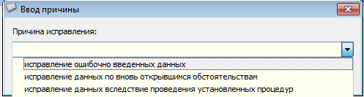
- В приложении «Итоговые отметки и ГИА внесены изменения в отчет «Сводная ведомость»
  - Теперь сводную ведомость можно формировать не только за текущий учебный год, но и за прошлые годы, для этого достаточно выделить соответствующую вкладку. Отчет доступен также через пункт меню «Отчеты».
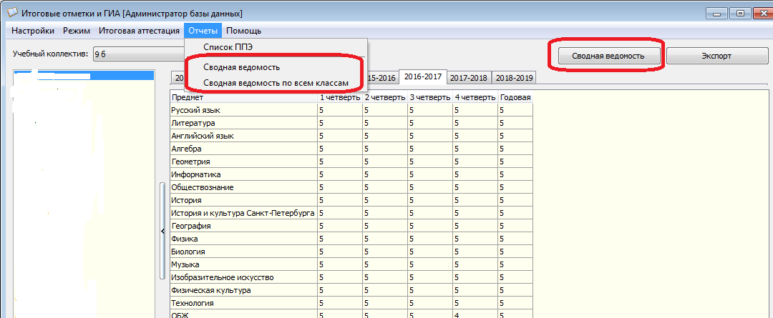
  - С использованием меню можно сформировать сводную ведомость сразу по всем классам (в том числе и за прошлые годы) в виде единой книги Excel (каждый класс представлен на отдельном листе).
Уровень района
- Исправлена ошибка ГИА, при экспорте в район менялась категория выпускника.
- При импорте данных со школьного уровня в район отключена передача данных об изменениях в КЖ. В файле выгрузки эта информация есть, но в район не передается.

